**LE TAJINE**

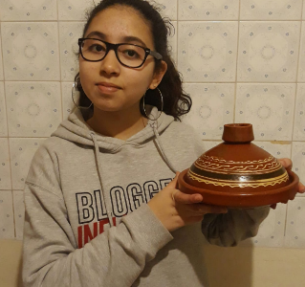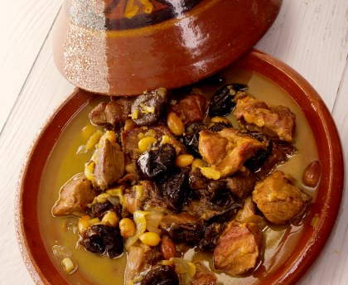Un tajine ou tagine désigne, d'une part, un plat de cuisson et de service, large et peu profond, surmonté d'un couvercle conique, en terre cuite parfois vernissé, issu de la cuisine berbère, et également très répandu dans la cuisine traditionnelle du Maghreb, et, d'autre part, une préparation culinaire d'Afrique du Nord-Ouest, cuite dans cet ustensile, sorte de ragoût cuit à l'étouffée, qui peut être composé d'un mélange de viande, de volaille ou de poisson, de légumes ou de fruits et d'épices, et d'huile d'olive. La préparation du tajine, les ingrédients et les épices utilisés diffèrent selon les régions et pays du Maghreb.

Le tajine est, par tradition, un plat familial et convivial. L'assemblée se dispose, assise sur de petits bancs, autour du plat, posé sur une table basse. Le couvercle est enlevé et chacun pioche directement dans le plat avec trois doigts : l'index et le majeur retiennent un morceau d'une galette de pain mise à disposition pour chacun des convives, le pouce ramène l'aliment sur le pain avant de porter le tout à la bouche. Les doigts ne doivent pas toucher le reste du plat. Si un hôte de marque est présent, le maître de maison tournera traditionnellement le plat de façon ostensible, afin de lui présenter les meilleurs morceaux.

|  |  |
| --- | --- |
| TAJINE FAMILLE SELMA (MAROC)  Temps de préparation :  Temps de cuisson :  INGREDIENTS : (pour 3 personnes)   * 1 kg d’agneau, coupé en petits morceaux * ½ petite cuillère de paprika * 1 petite cuillère de curcuma en poudre * ½ petite cuillère de poivre noir * ½ petite cuillère de sel * 6 cuillères d'huile d'olive * 3 verres d’eau * 1 oignon * 400 g de carottes * 500 g de grandes pommes de terre * 150 g de petits pois * Persil * Olives   **PREPARATION :**  Mettre 1 kg d'agneau dans la tajine en ajoutant toutes les épices et ½ petite cuillère de paprika, une cuillère de curcuma en poudre, ½ petite cuillère de poivre noir, 6 cuillères d'huile d'olive puis laisser cuire pour un po en ajoutant tout doucement 3 verres d'eau tiède, faire cuire encore pendant 30 minutes et ajouter les légumes couper en morceaux et une paire d'olives. Servir chaud dans le tajine | TAJINE TRADITIONNEL (MAROC)  Temps de préparation : 15 minutes Temps de cuisson : 60 minutes  INGREDIENTS : (pour 3 personnes)   * 2 morceaux tendres et désossés d’agneau * 4 pommes de terre * 1/2 courgette * 1 tomate * 1 carotte * 1 gros oignon * olives vertes * 1/2 verre d’huile d’olive vierge * cumin * mélange de 14 épices (dont muscade, gingembre, coriandre, cannelle…) * safran jaune (pour la coloration) * sel et poivre * 1/2 verre d’eau   **PREPARATION**  Prévoir 1 plat traditionnel ‘tajine’  Verser 3/4 de cuillère à soupe d’huile dans le plat à tajine directement posé sur le feu ou la plaque.  Lorsque l’huile est bien chaude, faire revenir la viande de chaque côté (environ 10 min).  Baisser un peu le feu et placer les légumes, lavés et découpés grossièrement, en pyramide sur la viande, des plus fermes aux plus tendres (pommes de terre, carotte, courgettes, oignons), en les intercalant de cumin, 14 épices, sel et poivre.  Arroser d’un peu d’eau, saupoudrer de safran jaune, pour donner de la couleur et déposer les olives vertes.  Couvrir et laisser cuire à feu doux, pendant 30 mn.  Au bout de ce temps, placer sur les légumes cuits, les tomates coupées en morceaux, couvrir et laisser cuire encore 15mn.  Servir chaud, directement sur la table, accompagné de thé et de pain sans levain. |